**苏州市图书馆学会**

**关于参加编撰**

**《长三角地区公共图书馆发展报告》的通知**

各市、区公共图书馆：

为落实长三角地区主要领导座谈会精神，江苏省图书馆学会要求各公共图书馆提供编撰《长三角地区公共图书馆发展报告》相关内容，市学会根据上级要求，通知如下：

1.各市、区公共图书馆请提供本馆发展综述。包括近十年在公众服务、资源建设、技术开发、业务管理等方面的发展概况，字数3000字左右（配图不超过3张，图片置于文字中）。

2.公共图书馆创新服务展示。近十年各馆在提高图书馆管理水平及服务能力方面取得一定成效的各类特色创新案例，内容可涉及服务创新、资源建设创新、技术创新、管理创新等各类图书馆业务创新领域，以启发思路、拓宽眼界，促进推广借鉴、互动合作。每个馆提交创新案例原则上不超过2个，每个案例3000字左右（配图不超过3张，图片置于文字中）。提交格式及内容包括：案例标题；关键词；创新项目针对的对象及范围；创新背景；主要创新点；创新项目开展过程；取得成效、影响及评价。具体撰写可参照模板（附件一）。

3.公共图书馆发展数据对标。各馆2017年的图书馆业务发展数据，以公共图书馆基本情况年报指标为主体（附件二）。

请各馆于2018年9月26日（周三）前提交到市学会秘书处，邮箱：[928348449](mailto:928348449)@qq.com，电话：65220927 。

附件一：创新案例提交要求

附件二：长三角地区公共图书馆2017年主要发展数据



苏州市图书馆学会

二〇一八年九月十日

**附件一：创新案例提交要求**

一、标题

二、关键词（3-5个）

三、创新项目针对的对象及范围

四、创新背景（简述所处环境、现状，开展相关创新项目的背景、目的等）

五、主要创新点

六、创新项目开展过程（开展创新项目的具体做法、过程、途径等）

七、取得成效、影响及评价（阐述创新项目的应用状况，获得的成效、影响或奖励，发布/发表的成果，用户反馈及评价，未来发展目标及推广应用前景等）

（注：全文3000字左右；文中可附图照、表格，图照不超过3张，置于文字中）

模板：

**上海图书馆开放数据应用开发竞赛**

**关键词：**开放数据 开放竞赛 家谱 名人手稿与档案

**对象及范围：**国内外对家谱、名人手稿与档案或对开放数据、上图数据感兴趣的研究人员或社会公众，或者具有新技术应用开发能力的读者或社会公众。

**创新背景：**

随着大数据时代的来临，开放数据已成为互联网发展的新趋势。上海图书馆长期关注并跟踪开放数据的研究和应用进展，不断尝试和探索新的数据服务形式。

上图拥有丰富的馆藏资源，其中家谱文献收藏有约22000种、110000余册，是国内外收藏中国家谱原件数量最多的单位，并建有专门的家谱阅览室。近几年，前来查阅家谱的个人及研究机构对上图家谱数据中所包含的血缘世系及大量社会、历史、文化信息越来越关注，希望上图在提供家谱文献及信息查询的基础上，还能够提供家谱数据服务，让用户自己利用家谱数据来新编家谱或续编家谱，或让用户根据自己的创意来利用家谱数据并研发新的服务。

上图从资源特色、读者需求、资源数字化基础条件等因素出发，2013年起着手建设家谱数字人文项目，逐步建立以关联数据为基础的家谱知识库数据服务平台，发布家谱文献、先祖名人、地名、中国历史纪年表等关联开放数据集，以及关联数据消费技术开放应用程序接口，为推出国内图书馆界首个开放数据竞赛、国际图书馆界首个家谱开放数据竞赛做好准备。

**主要创新点：**

开放数据价值高、质量好。2016年开放数据竞赛的数据内容是家谱。家谱文献是上图最具馆藏特色的资源，以中国家谱原件数量最多著称，在国内外都有较大影响；其次家谱文献是以特殊形式记载本族世系和事迹的历史图籍，含有姓氏源流、家族迁徙、世系图录、人物事迹、风俗人情等，内容丰富；2017年开放数据竞赛中的名人手稿及档案开放数据时间跨度为19世纪初至20世纪末近200年，是研究近现代历史、人文、经济、社会等问题的重要资源，延续了家谱开放数据的历史文化主题。同时在元数据方案之上设计了基于BIBFRAME的家谱、手稿及档案本体，并采用关联数据技术进行发布。

数据开放度较高。上图家谱开放数据、名人手稿及档案开放数据等采用知识共享许可协议，在公共领域以署名-非商业性使用-相同方式共享（CC-BY-NC-SA）许可授权。开放数据所采用的RDF数据抽象模型及其各种序列化格式如RDF/XML、Turtle、JSON-LD等是万维网联盟W3C推荐的开放数据标准格式，在开放数据的格式类型和语义Web标准的应用上达到万维网发明者蒂姆伯纳斯李（Tim Berners-Lee）提出的五星评价体系中的最高星级标准，符合万维网联盟W3C倡导的开放数据结构化、关联化的发展方向。

竞赛形成“四位一体”的开放数据服务及推广模式。上图借鉴国内外经验，以举办开放数据竞赛方式推出开放数据服务，在竞赛报名结束后开展专业培训会，在竞赛结束后举办一周的竞赛展览，并在竞赛展览期间举行一次竞赛分享会，把竞赛、培训、展览、分享会作为开放数据服务的重要组成部分，形成开放数据竞赛、开放数据技术培训、竞赛展览、竞赛分享会四位一体的开放数据服务及推广模式。

竞赛凝聚了一批数据创客团队。在两次参赛的130余个团队中，有5个团队两次参与了上图开放数据竞赛，其中1个团队两次获得竞赛二等奖。每次竞赛结束，参赛团队都发来各自的参赛感想。他们认为上图的开放数据内容可以整合到自己的应用中，实现团队创意；最主要的是通过竞赛这个平台，结识一批志同道合的伙伴，可以互相讨论各自的作品，开拓了思路和视野。

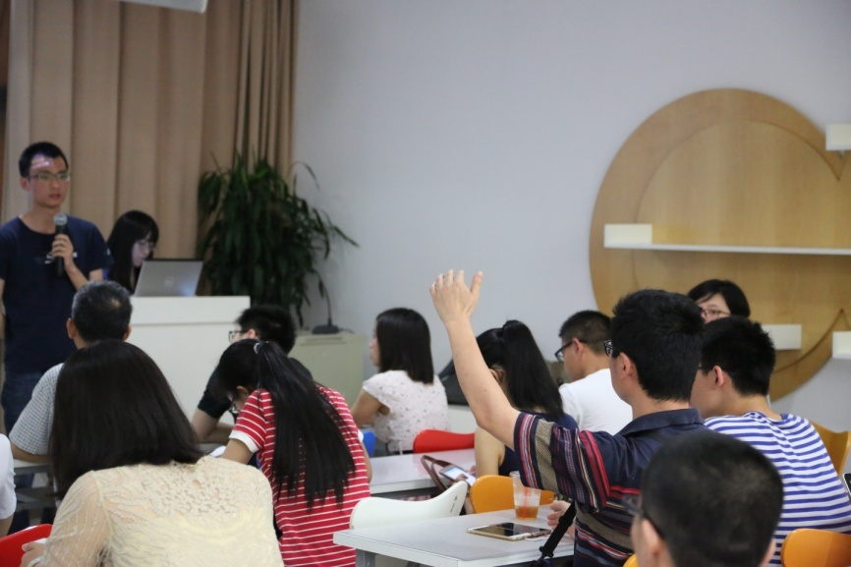

**创新项目开展过程：**

竞赛通过上海图书馆、文化部公共研究上海图书馆基地的网站、微博、微信等发布竞赛公告，同时还依托上海市中心图书馆平台在全市多所高校图书馆、区县公共图书馆网站同时发布竞赛公告，有重点的地在上海图书馆、浦东图书馆、复旦大学、同济大学、交通大学及华东师范大学等多地放置易拉宝进行宣传，并在主要传媒上发布新闻。搭建竞赛网站，在网站上发布公告通知、日程、规则，提供培训资料下载，公布并展示获奖作品等，全程记录竞赛活动各环节。

为帮助参赛者充分了解和掌握开放数据内容以及开放数据访问接口技术，主办方于报名结束后举办为期1天的专业培训，并在互联网上进行了培训的网络直播。为最大程度地保证参赛者可以不受地域限制与现场培训老师及其他参赛者进行互动，2017年培训还首次开放了线上提问模块。主办方技术人员与参赛者关心的上图数据目前关联情况、支持的数据库类型、作品部署方式、作品形式、开放数据使用范围、数据分析算法、以及与上图和历史学学者的沟通交流等多方面问题做了线上线下的互动交流。培训结束后建立了参赛者微信群，便于大家及时交流开发心得、解决各种问题。

作品提交截止后，主办方对所有参赛作品进行书面评审，通过书面评审的参赛作品进入答辩评审。由文化部专家、国家公共文化服务体系建设专家委员会专家、上图理事会成员代表、图情专家、信息化行业专家、计算机领域专家、谱牒或名人手稿与档案专家、媒体代表、用户代表等组成的专家评审组评选出一等奖1名、二等奖2名以及入围奖5名。2017年增设微信投票平台，由大众在十天内为自己喜爱的作品投票，选出最佳人气奖1名、人气奖7名。大数据、姓氏文化、可视化、机器学习、众包等词汇成为获奖作品的几大亮点。

为进一步让社会共享开放数据应用开发竞赛优秀作品的创意和价值，每年竞赛结束后，主办方都在上图目录大厅举办竞赛展览。展览期间，举办为期一天的作品分享会。分享会上，各参赛团队分享他们的创意与开发经验，并与现场观众进行互动探讨。

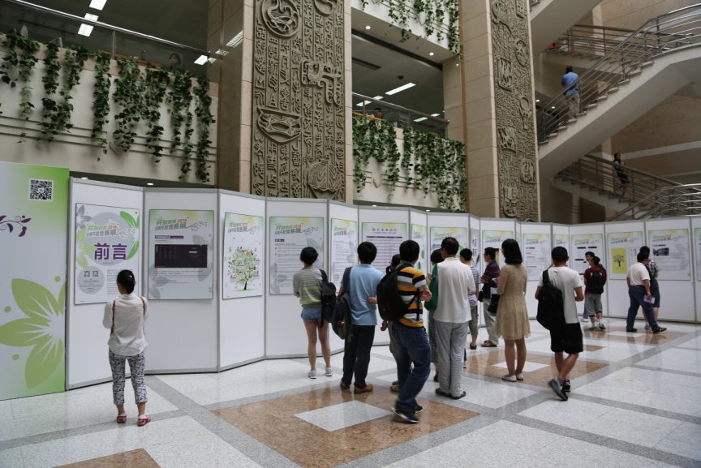

**取得成效、影响及评价：**

两届竞赛报名者踊跃，共有131支团队336人参与。2017年有71支团队195人，较2016年报名团队数增长18%、参赛人数增长38%。参赛者来自上海、北京、广东、江苏、浙江、湖北、安徽、黑龙江、吉林、四川、台湾等地，其中来自上海的组合占3/4左右。参赛者有在校生，也有社会人员，分布于各年龄段，21岁至30岁群体居多，占半数以上；2017年20岁以下群体人数有较大幅度增长，从2016年的8%增长到2017年的18%，30岁以下群体占75%左右。在校生在参赛者中占50%，专业背景除计算机外，还涉及统计与数学、国际经贸、土木工程、地理科学、船舶海洋与建筑工程学、情报学、外国语言文学等专业；非在校生的职业背景同样具有多元性，包括资深软件工程师、运营总监、设计师、质量工程师、职业经理人、大学教师、公务员、在校学生、自由职业者等。

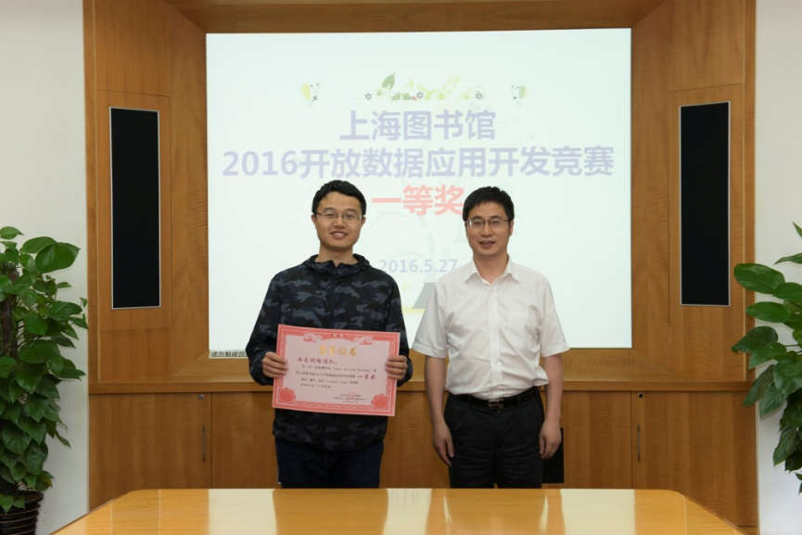

2016年竞赛期间，三个月的开放数据API接口的总访问量达55571次，同时家谱知识库数据服务平台的访问量、家谱阅览室的读者到访量都得到了大幅增加。2017年竞赛期间，三个月的开放数据API接口的总访问量达245678次，同比增加342%。

2016年举办的开放数据竞赛展览正逢第八届上海国际图书馆论坛，会议期间有多名国内外参会代表参观，他们对上图的开放数据和竞赛作品成果均表示出极大兴趣，并就开放数据接口形式、开放数据内容、参赛成员情况、作品具体内容等与工作人员进行了充分讨论。2017展览的所有展品皆提供二维码供参观者扫描使用或下载，吸引了大批读者前来。国际图联主席谢德尔女士在参观2016年竞赛展时表示：上图的开放数据竞赛是图书馆领域的一次成功尝试，值得推广。

两年内，多家媒体报道了上图开放数据竞赛，如中国文化报刊发的《上海图书馆数据应用开发竞赛收官》，上海观察登载的《上图开放家谱数据，让读者平台上创造各自价值》，解放日报登载的《上图再推数据应用开发竞赛》，新民晚报刊发的《图书馆开放更多数据参赛者开发更多创意》等。

专家表示，从数据开放应用的角度，最关注的是数据多样性，目前大多是政府开放数据，历史类开放数据尚不足，上图的资料极具价值。上图把数据开放出来，目的是让读者可在这些平台上创造自己的价值。上图作为一家公益性文化机构，选择首先将家谱数据开放，面向社会征集应用创意和原型，对宣传以家谱为代表的传统文化，让年青一代了解传统文化，爱小家、爱大家、爱国家，具有重要意义。

竞赛宣传和推广了上图的开放数据，发挥和释放了上图开放数据的潜在应用价值。通过开放数据竞赛，向社会和大众传递了上图在大数据时代的开放姿态，促进了图书馆数据的开放和利用，通过与社会数据的融合与关联产生出新的创意和应用价值，为图书馆实现多元化和国际化的公共数据服务做了探索。同时发展了一批图书馆的忠实用户，帮助图书馆不断改进和提升服务。

2017年4月19日，第14届IFLA BibLibre国际营销奖揭晓，2016上海图书馆开放数据应用开发竞赛传达和体现了上图在大数据时代对公共图书馆的转型和创新所作的反思和探索，从全球11个国家的65个申报作品中脱颖而出获得第二名。上图亦成为该奖自2001年运作以来国内首次进入前三的公共图书馆。

**附件二： 长三角地区公共图书馆2017年主要发展数据**

| 指标类型 | 指标名称 | 计量单位 | 指标定义 |
| --- | --- | --- | --- |
| 体系建设指标 | 分馆数量 | 个 | 指在以本馆为中心馆的总分馆体系中，接受本馆统一管理，具有独立馆舍、一定数量的馆藏及专职管理人员的图书馆数量。总馆对分馆负有业务指导职责，且总、分馆之间实现文献资源共建共享、通借通还。 |
| 实际使用公用房屋建筑面积 | 万平方米 | 指文化部门实际使用办公和业务用房面积，包括租借房屋面积。 |
| 阅览室坐席数 | 个 | 指图书馆中提供读者使用的座位数。 |
| 供读者使用的终端数 | 个 | 指图书馆内可供读者使用的计算机台数。 |
| 资源建设指标 | 购书专项经费注1 | 万元 | 从属于财政补贴收入指标，从收入角度判断各图书馆资源建设专项经费的财政保障情况。 |
| 新增藏量购置费注2 | 万元 | 指本馆本年购进图书、报刊、缩微制品、视听文献等藏品所用经费之和。 |
| 新增数字资源购置费注2 | 万元 | 指图书馆本年度专门用于自建、购买数字资源的经费。 |
| 藏量 | 万册/件 | 指本馆已编目的古籍、图书、期刊和报纸的合订本、小册子、手稿以及缩微制品、录像带、录音带、光盘等视听文献资料数量之和。对同一书名，但分若干册（卷）的图书，按每一册（卷）作为一册统计。期刊和报纸均以每一合订本为一册统计。至填报本表时，尚未装订成册编目的期刊和报纸不应该统计在内。 |
| 其中：图书 | 万册 | 指装订成册，不少于49页，并在“古籍”范围以外的纸介质图书。装订成册但不足49页的，按小册子统计到“其他”类中。 |
| 电子图书 | 万册 | 指本馆通过购买方式取得当前使用权的电子图书，以及本馆自建或与其他机构合作建设的电子图书。 |
| 服务效能指标 | 持证读者数 | 个 | 指通过各种证件（身份证、市民证、社保卡等）接受过图书馆服务含到馆服务和非到馆服务）的读者数量。 |
| 总流通人次 | 万人次 | 指本年度内到图书馆场馆接受图书馆服务的总人次，包括借阅书刊、咨询问题，以及参加各类读者活动。 |
| 书刊文献外借人次 | 万人次 | 指读者通过本馆或本馆所辖分馆以及本馆派出的馆外服务设施借出阅读的本馆各类型文献册次。 |
| 书刊文献外借册次 | 万册次 | 指读者通过本馆或本馆所辖分馆以及本馆派出的馆外服务设施借出阅读的本馆各类型文献册次。 |
| 组织各类读者活动次数注3 | 次 | 指由本馆举办或与外机构联合举办的各类讲座，在馆内或馆外举办的各类展览，各种科普、文化、艺术等训练班、阅读推广活动的次数及参加人次。 |
| 各类读者活动参加人次注3 | 人次 |
| 服务品牌数注4 | 个 | 由文字、标记、符号、图案和颜色等要素或者这些要素的组合所构成，它在一定地域内，因具有较高服务品质、辨识度而被读者广泛知晓和认可。可以是已经注册的服务商标，也可以未予注册。一般应有较为完整的服务模式，有三年以上持续使用的事实。 |
| 图书馆网站访问量 | 页次 | 指本年度中图书馆网站中所有网页（含文件及动态网页）被访客浏览的总次数。图书馆网站指所有独立域名的Web站点，其中包括cn和通用顶级域名下的Web站点。 |
| 人力资源指标 | 人业人员 | 人 | 指在文化部门主办或实行行业管理的文化文物机构以及由文化部门主办的其他文化机构中工作，并取得劳动报酬的全部人员。包括职工、再就业的离退休人员以及在各机构中工作的外方人员和港、澳、台方人员。 |
| 其中：专业技术人才 | 人 | 指在专业技术岗位上工作的人员，不包括在管理岗位上工作具有专业技术职称（职务）的人员（包括正高级职称、副高级职称、中级职称以及初级及以下人员） |

指标来源及相关说明：

注1、2：注1购书专项经费，注2新增藏量购置费指标源自《公共图书馆基本情报年报》，注2新增数字资源购置费的数字资源界定参照“数字资源统计标准中的内容”。

注3：组织各类读者活动次数、各类读者活动参加人次指标来源及定义源自《公共图书馆基本情报年报》，为读者举办各种活动，包括但不限于各类讲座、展览、培训。

注4：服务品牌数指标来源及定义参考《第六次全国县级以上公共图书馆评估标准细则》。